Назад | На главную страницу

Корректура к тому 3 Атласа Единой глубоководной системы ЕЧ РФ

издания 2007 г. по состоянию на начало навигации 2010 года

15 февраля 2010г. |  | г. Санкт-Петербург
 | Часть III тома 3, изд. 2007г.
 | Лист 2
881,9 км | Дать вклейку № 1.
880,5 км | Справа от оси судового хода. Условное обозначение якорного места, красные буи и их номера «6А» и «6Б» упразднить.
Текст | Раздел «Порядок шлюзования судов и составов», абзац 2, строка 3. После «берега.» со слова «Разрешается…» до конца абзаца вычеркнуть.
 | Лист 3
878,55 км | Дать вклейку № 2.
 | Лист 4
868,6 км | Дать вклейку № 3.
 | Лоцийные сведения к листу 6
Текст | Взамен раздела «Дополнительный судовой ход» дать вклейку № 4.
 | Лист 9
832,0 км | Левая кромка судового хода. Условное обозначение якорного места упразднить.
831,1 км | Левая кромка судового хода. Дать условное обозначение якорного места.
Текст | Раздел «Якорные места», строка 2. Взамен «833,0−831,0 км» дать «832,0−830,3 км».
 | Лист 10
Текст | Раздел «Якорные места», строка 3. Взамен «833,0−831,0 км» дать «832,0−830,3 км».
 | Лист 11
Текст | Раздел «Якорные места», строка 2. Взамен «833,0−831,0 км» дать «832,0−830,3 км».
 | Лист 17
771,6 км | Правая кромка судового хода. У красного буя № 76 красную букву «И» зачеркнуть.
 | Лист 37
604 км | Река Чурова. Причал и надпись к нему «причал Анисимовые Гряды» упразднить.
604,5 км | Слева от оси судового хода. Условное обозначение пункта снабжения судов топливом (корректура к тому 3 Атласа ЕГС ЕЧ РФ на начало навигации 2008 г.) упразднить.
Текст | Раздел «Пункт снабжения судов топливом» (корректура к тому 3 Атласа ЕГС ЕЧ РФ на начало навигации 2008 г.) упразднить.
 | Лоцийные сведения к листу 38
Текст | На свободном месте поместить вклейку № 5.
 | Лист 38
600,0 км | В 250 м слева от оси судового хода дать условное обозначение пункта снабжения судов топливом.

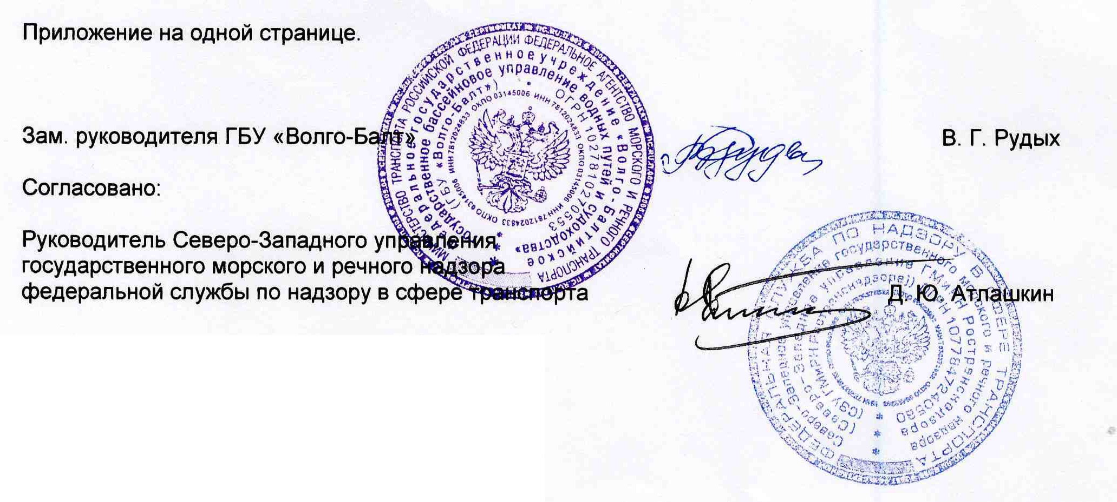

Раздел
Объявления и предупреждения

В границах ГБУ «Волго-Балт»

1. ГБУ «Волго-Балт» издало настенную карту «Водные пути ГБУ «Волго-Балт» на одном листе в масштабе 1:800 000. Специальная нагрузка карты включает: габариты судовых ходов, габариты камер шлюзов, высоты лимитирующих судоходных пролетов мостов, расстояния по водным путям бассейна и другую полезную информацию.
По вопросам приобретения карты обращаться в ГБУ «Волго-Балт» по тел/факсу (812) 714-40-31.
2. На сайте ГБУ «Волго-Балт» (www.volgo-balt.ru) в разделе «Картография» опубликована Корректура к Каталогу карт, схем судовых ходов и пособий для плавания по ВВП РФ. В нее включены все изменения за период 1993−2009 гг.

Федеральное государственное учреждение
«Волго-Балтийское государственное бассейновое управление
водных путей и судоходства»
190000, Санкт-Петербург, ул. Большая Морская, дом 37

Приложение
Вклейка № 1 Лист 2
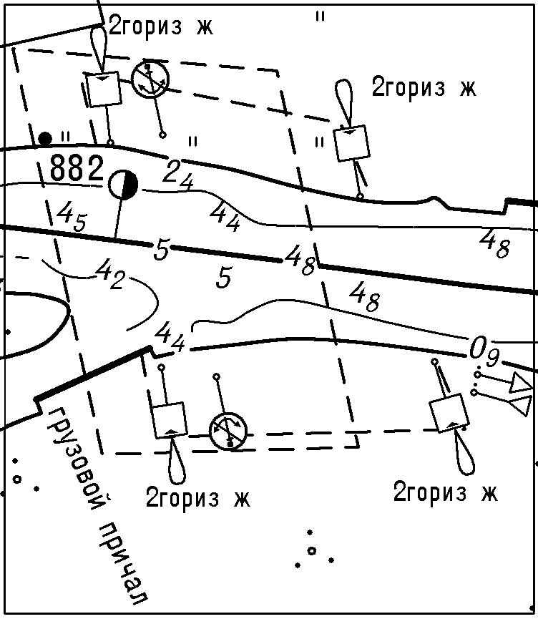

Вклейка № 2 Лист 3
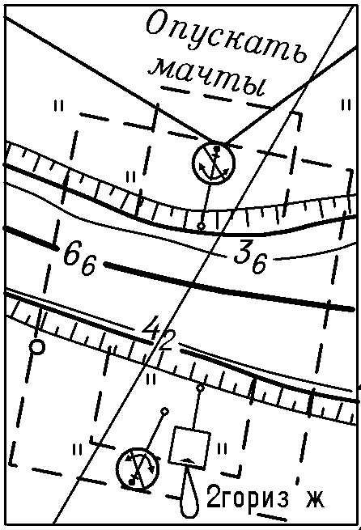

Вклейка № 3 Лист 4
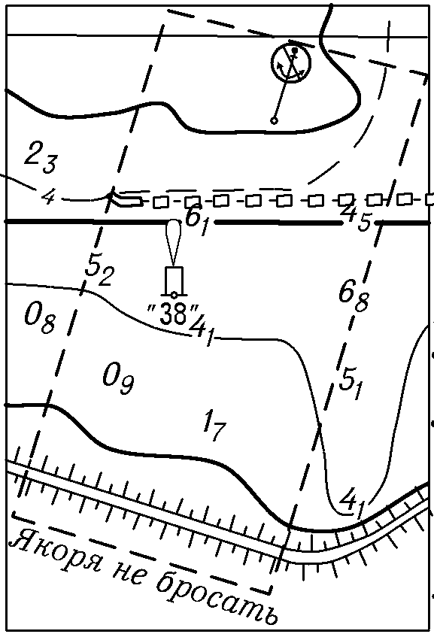

Вклейка № 4 Лоцийные сведения к листу 6
ДОПОЛНИТЕЛЬНЫЙ СУДОВОЙ ХОД, ответвляющийся от основ-ного судового хода на участке 857,4−857,0 км, ведет к пассажирскому причалу Девятины. Наименьшие габариты дополнительного судового хода: глубина 4 м, ширина 50 м, радиус закругления 500 м.
Пассажирский причал Девятины находится в аварийном состоянии, подход судов к нему запрещен.

Вклейка № 5 Лоцийные сведения к листу 38
ПУНКТ СНАБЖЕНИЯ СУДОВ ТОПЛИВОМ, принадлежащий ООО «Нижегород-Бункер», находится на 600,0 км слева от оси судового хода. Подход к бункеровочной базе регулируется по УКВ радиосвязи вахтенным танкера.

Назад | На главную страницу

 | Северо-Западная агентская Компания  Тел: +7 911 426 02 94 E-mail: nwac@bk.ru

